  своб. назнач.
  Ленинградская область, Тосненский район, Тосненское городское поселение, Тосно г., просп. Ленина, 3
  Метро:
  80 000 ₽
  7 106 ₽ за м² в год, комиссия 20%, для агента 20%
  Общая информация:
  Этаж: | 1 / 12
  Площадь: | 135.1 м²
  Комнаты: | None
  Здание: | административное
  Тип договора: | прямая аренда
  Пропускная система: | —
  Мебель: | нет
  Телефонные линии: | —
  14 октября, 13:59
  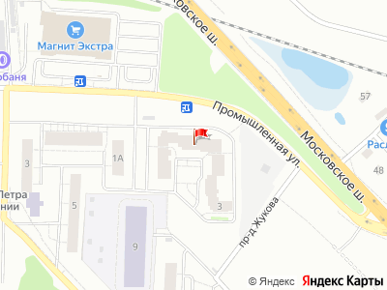
Представитель: Homeplus
Сдается большое помещение в офисно-жилом комплексе по адресу: Тосно пр.Ленина д.3 площадью 135,1 кв.м.
Фасадное помещение! Витринные окна. Отдельный вход со двора и с улицы.
Последний арендатор спортклуб. Имеются две мокрые точки, душевые, санузел.
Сдается только целиком. Один собственник.
Предоставим арендные каникулы. Звоните, все подробности по телефону.
Залог 100%.
Телефоны: +7 911 940-69-74
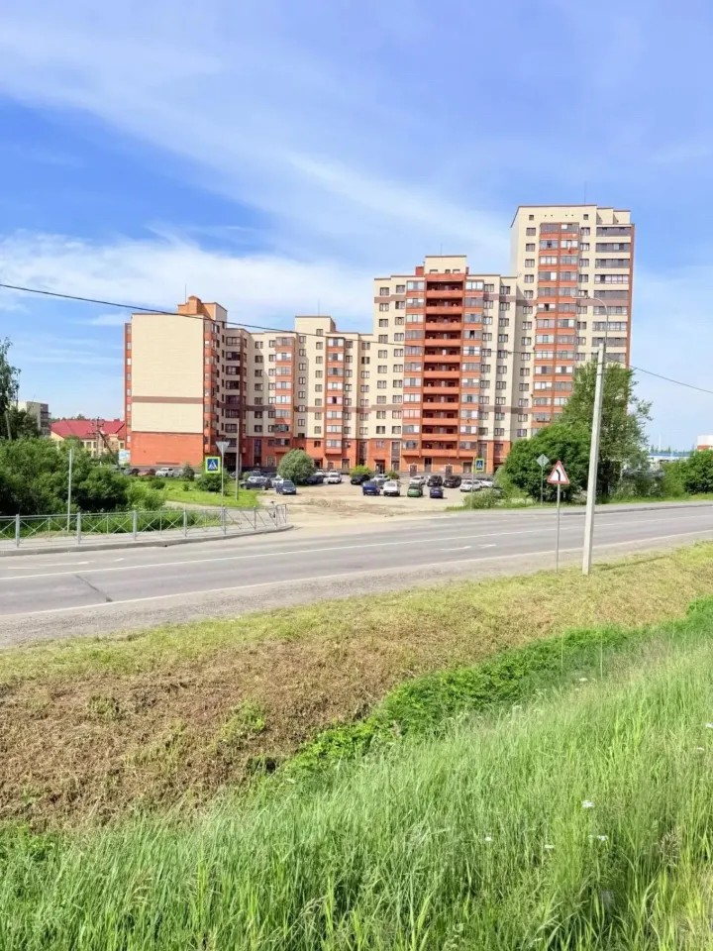 | 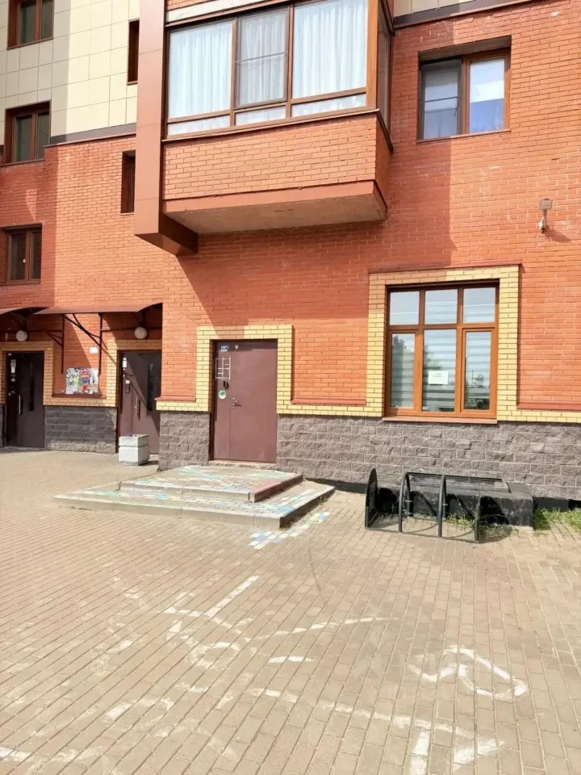
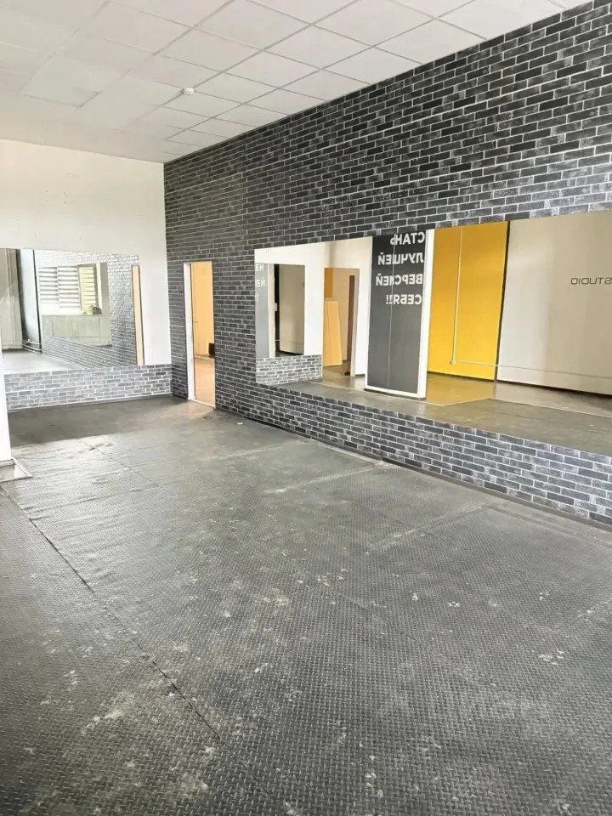 | 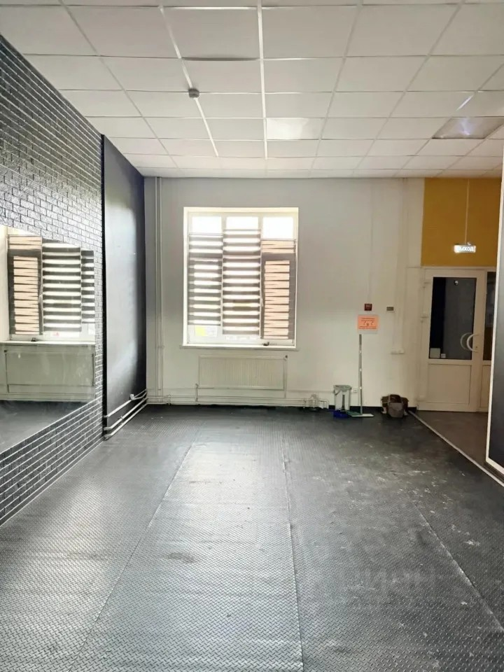
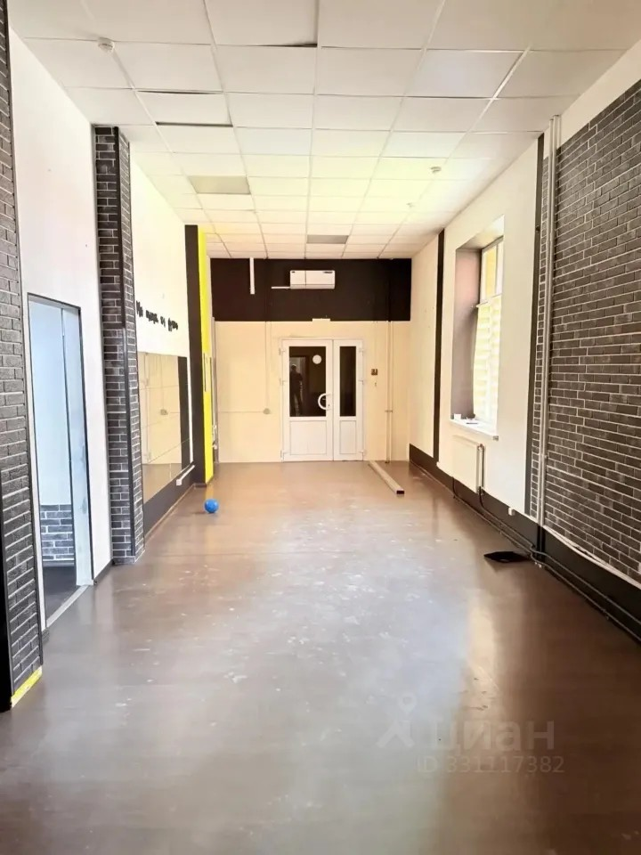 | 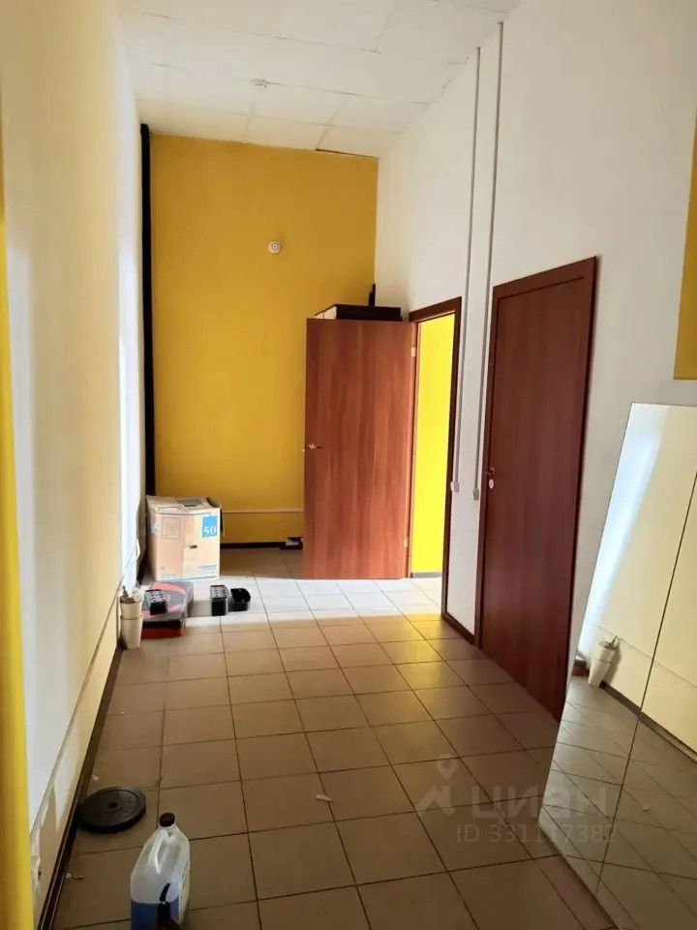
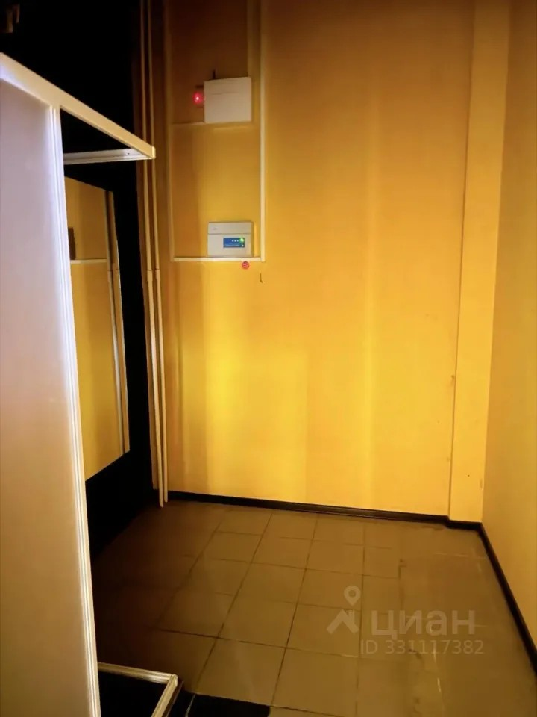 | 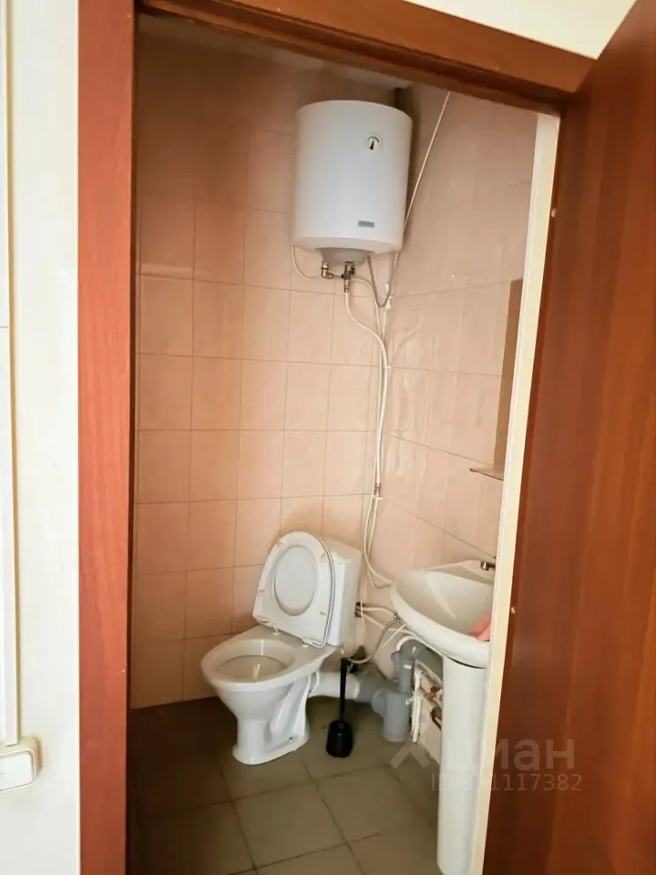
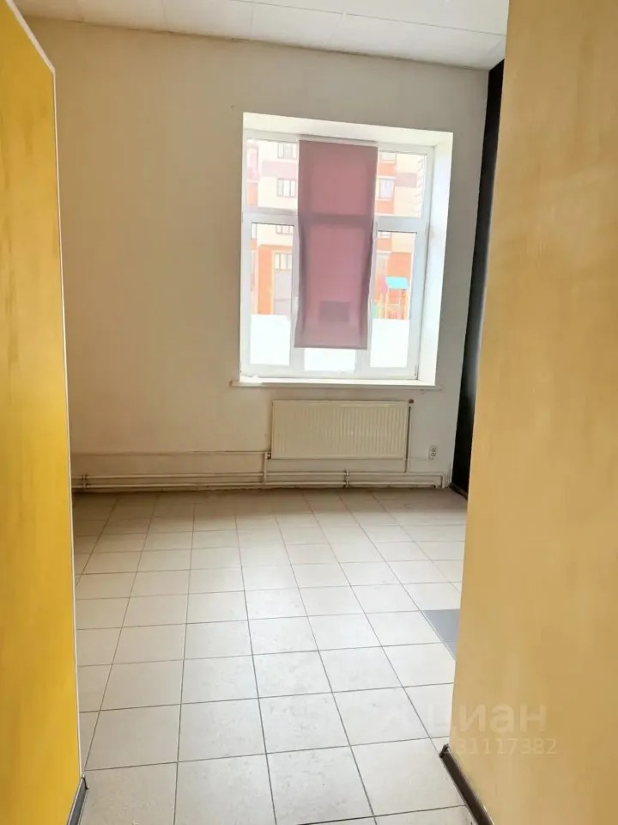 | 